

IFCE
TECNOLOGIA EM TELEMÁTICA
REDES DE ALTA VELOCIDADE
PROFESSOR: ANTÔNIO WENDELL DE OLIVEIRA RODRIGUES
ALUNO: JOSÉ DE ALENCAR DE SOUSA JÚNIOR MATRÍCULA: 20221013020093

Lista sobre IGMP (Tarefa de Sala de Aula)

1) O que é o CloudShark?
O CloudShark é uma plataforma baseada na web que permite a visualização, análise e compartilhamento de pacotes de dados de redes. Ele é especialmente útil para profissionais de redes e segurança que precisam examinar dados capturados por ferramentas de análise de pacotes, como Wireshark.
Aqui estão alguns dos principais recursos e funcionalidades do CloudShark:
1. **Visualização de Pacotes**: Permite a visualização de pacotes de rede em um navegador, sem necessidade de instalar software adicional.
2. **Análise Colaborativa**: Oferece ferramentas para colaboração entre equipes, facilitando o compartilhamento de capturas e discussões sobre os dados.
3. **Suporte a Vários Formatos**: Suporta uma variedade de formatos de arquivos de captura, como PCAP e PCAPNG.
4. **Segurança e Privacidade**: Assegura que os dados sejam armazenados e compartilhados de forma segura, com controles de acesso apropriados.
5. **Funcionalidades Avançadas**: Inclui recursos avançados, como filtragem, busca e relatórios, que ajudam a identificar e solucionar problemas de rede de forma eficiente.
É uma ferramenta útil para profissionais que precisam analisar tráfego de rede e detectar problemas ou ameaças em ambientes complexos.

2) Quantas mensagens foram capturadas?
23 pacote/mensagens:
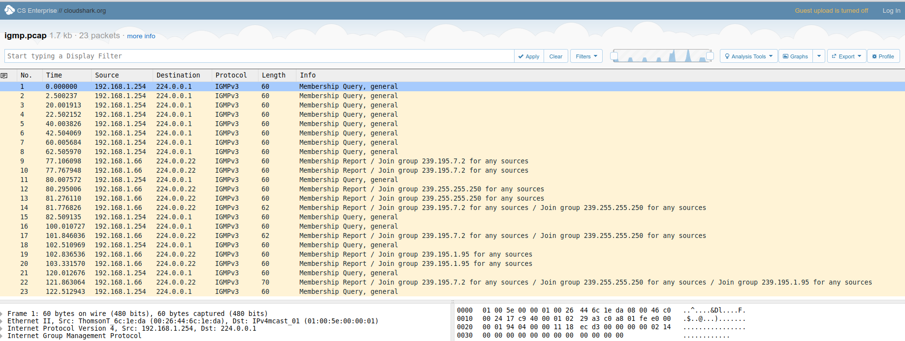
3) Qual ou quais são o(s) endereço(s) IP do(s) Roteador(es)?
Somente o 192.168.1.254.
4) Qual a versão do IGMP?
Versão 3:
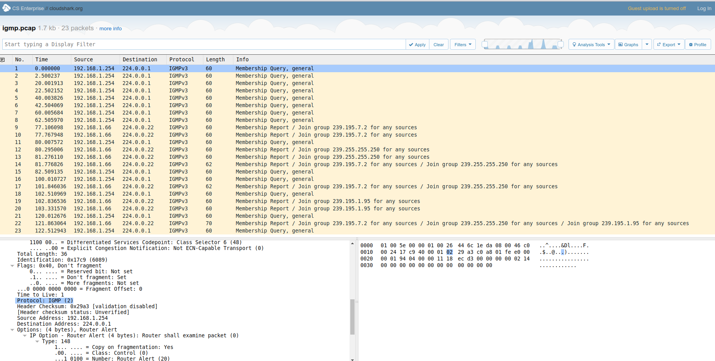
5) O IGMP fica acima de que protocolo na pilha?
O IGMP (Internet Group Management Protocol) opera na camada de rede do modelo OSI e fica acima do protocolo IP (Internet Protocol) na pilha de protocolos. Aqui está uma visão geral de onde o IGMP se posiciona na pilha de protocolos de rede:
### Pilha de Protocolos de Rede
1. **Camada de Aplicação**:
- Protocolos como HTTP, FTP, SMTP, etc.
2. **Camada de Transporte**:
- Protocolos como TCP (Transmission Control Protocol) e UDP (User Datagram Protocol).
3. **Camada de Rede**:
- **IGMP** (Internet Group Management Protocol)
- **IP** (Internet Protocol): Inclui IPv4 e IPv6.
4. **Camada de Enlace**:
- Protocolos como Ethernet, ARP (Address Resolution Protocol).
5. **Camada Física**:
- Protocolos e tecnologias relacionadas à transmissão física dos dados.
### Posição do IGMP
- **Camada de Rede**: O IGMP é um protocolo de gerenciamento de grupos multicast que opera diretamente acima do IP na camada de rede. Ele é usado para gerenciar a associação de hosts a grupos multicast.
### Função do IGMP
- **Gerenciamento de Multicast**: O IGMP é responsável por permitir que os dispositivos em uma rede IP informem seus roteadores sobre quais grupos multicast eles desejam receber. Isso ajuda o roteador a gerenciar a entrega de pacotes multicast de forma eficiente.
### Exemplo de Pilha
Em uma pilha típica de pacotes de rede, você pode ver algo assim:
- **Aplicação** (por exemplo, um aplicativo que solicita dados multicast)
- **Transporte** (por exemplo, UDP para comunicação multicast)
- **Rede** (onde o IGMP e IP estão presentes)
- **IGMP** (gerenciamento de grupos multicast)
- **IP** (endereçamento e roteamento)
- **Enlace** (por exemplo, Ethernet para transmissão de pacotes)
- **Física** (transmissão dos bits no meio físico)
Portanto, em uma captura de pacotes, o IGMP estará encapsulado dentro do pacote IP, e você verá o IGMP imediatamente acima do IP na pilha de protocolos da captura.
6) Quais os endereços de grupos multicast que aparecem nas mensagens?
São 3: 239.195.1.95, 239.195.7.2 e 239.255.255.250.
7) Detalhe o Report da mensagem de sequencia numero 22. O que é feito? Aceita tráfego multicast de qualquer fonte?
Informa a entrada em 3 grupos multicast e não informa qualquer exclusão em outros grupos.

